НАЦІОНАЛЬНИЙ ТЕХНІЧНИЙ УНІВЕРСИТЕТ УКРАЇНИ

«КИЇВСЬКИЙ ПОЛІТЕХНІЧНИЙ ІНСТИТУТ імені Ігоря Сікорського»

ФАКУЛЬТЕТ ПРИКЛАДНОЇ МАТЕМАТИКИ

**Кафедра системного програмування та спеціалізованих комп’ютерних систем**

**Лабораторна робота №1**

з дисципліни

**«Бази даних і засоби управління»**

Виконав: студент 3 курсу

ФПМ групи КВ-82

Бруско Гліб Євгенійович

Перевірив: Павловський В.І.

Київ – 2020

**Ознайомлення з базовими операціями СУБД PostgreSQL**

*Метою роботи* є здобуття практичних навичок створення реляційних баз даних за допомогою PostgreSQL.

*Завдання* роботи полягає у наступному:

1. Провести аналіз та опис предметного середовища;
2. Розробити концептуальну модель - модель «сутність-зв’язок» предметної галузі, обраної студентом самостійно, відповідно до пункту «Вимоги до ER-моделі»;
3. Розробити логічну модель (схему даних) БД;
4. Ознайомитись із інструментарієм PostgreSQL та pgAdmin 4;
5. Створити в СУБД PostgreSQL фізичну модель БД, використовуючи конструктори таблиць та стовпчиків;
6. Сформувати обмеження цілісності, що забезпечують:
   1. унікальність та обов’язковість вводу первинних ключів для всіх таблиць;
   2. перевірка на відповідність зовнішніх ключів таблиць;
   3. обмеження на значення даних відповідних атрибутів і вивід відповідних повідомлень при їх порушені;
   4. обов’язковість вводу даних відповідних атрибутів;
   5. сформувати маску вводу для відповідних атрибутів;
7. Проаналізувати фізичну модель створеної БД;
8. Заповнити створену БД даними (порядку 5-10 записів в кожній таблиці).
9. Вивести вміст таблиць створеної БД.

*Вимоги до ER-моделі*

1. Сутності моделі предметної галузі мають містити зв’язки типу 1: N або N: M;
2. Кількість сутностей у моделі – 3-4. Кількість атрибутів у кожній сутності: від двох до п’яти;
3. Сутності мають включати атрибути для коректної реалізації особливостей пошуку, наведених у варіанті;
4. Для побудови ER-діаграм використовувати одну із нотацій: Чена, “Пташиної лапки (Crow’s foot)”, UML.

*Зміст звіту*

1. Опис предметної області;
2. Концептуальна модель предметної області;
3. Структура БД;
4. Нормалізація БД;
5. Логічна модель(засобами SqlDMB);
6. Опис структури БД;
7. Текст програми БД;

**Опис предметної області БД «****Командні спортивні змагання»**

При проектуванні бази даних можна виділити такі сутності:

* **team –** спортивна команда, описана стовпцями: id – serial key, name – назва команди. Всі стовпці NOT NULL і UNIQUE.
* **game –** гра між двома командами, описана стовпцями: id – serial key, team1_id та team2_id – унікальні ключі команд, які грають. Всі стовпці NOT NULL.
* **schedule –** розклад, описаний такими стовпцями: id – serial key, date – дата, working_day – вказує чи є цей день робочим. Всі стовпці NOT NULL, але тільки date UNIQUE.
* **score –** рахунок гри, описаний такими стовпцями: id – serial key, game_id – унікальний ключ гри, рахунок якої ведеться, score1 і score2 – бали першої і другої команди відповідно. Всі стовпці NOT NULL, але тільки game_id UNIQUE.

Опис зв'язків:

* Між сутностями team і game зв’язок R(1:N).
* Між сутностями game і schedule зв’язок R(N:M), тому що 1 гра може мати декілька дат (враховуючи резервні) і в одну дату може бути проведено декілька ігор.
* Між сутностями game і score зв’язок R(1:1), тому що у однієї гри може бути лише один рахунок.

**Концептуальна модель «Командні спортивні змагання»**

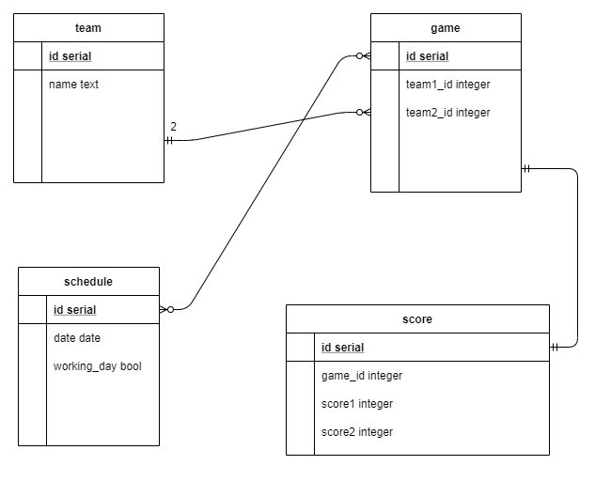На Рис. 1 наведена концептуальна модель «Командні спортивні змагання». Зв’язки позначені за нотаціями «Пташиної лапки»:

Рис. 1. Концептуальна модель «Командні спортивні змагання»

**Структура БД «Командні спортивні змагання»**

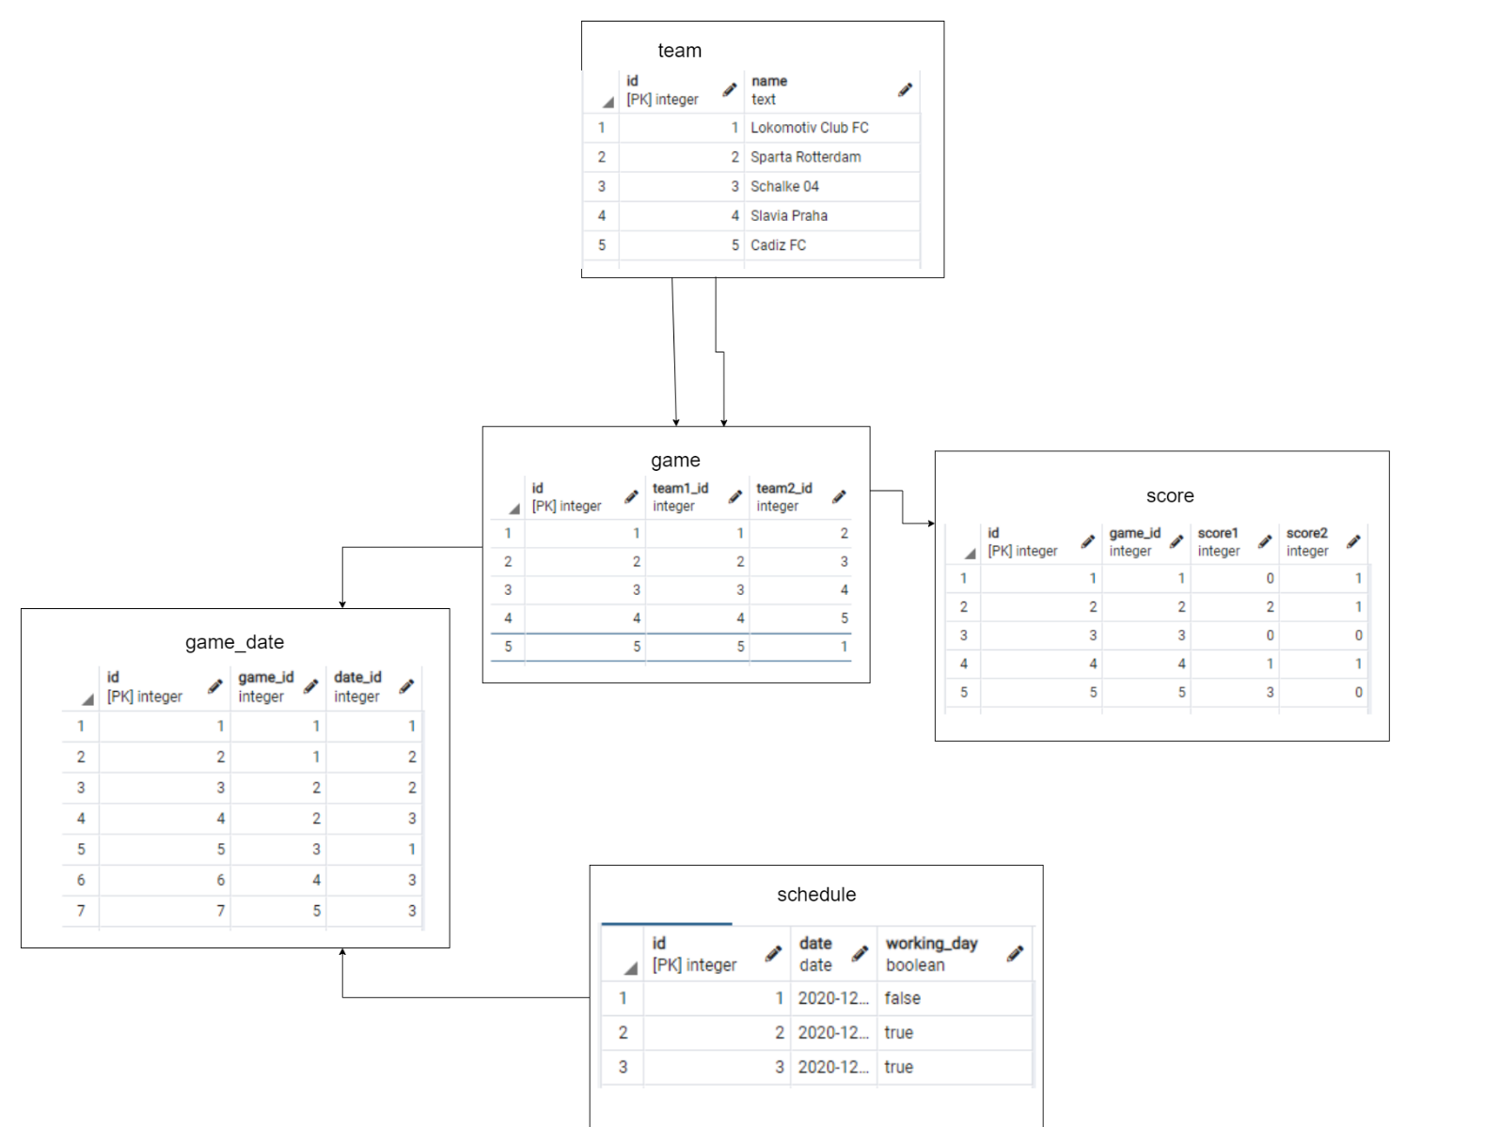На Рис. 2 наведена структура бази даних «Командні спортивні змагання»

Рис. 2. Структура бази даних «Командні спортивні змагання»

Сутності було перетворено у відповідні таблиці БД.

Зв’язок між сутностями game і schedule зв’язок R(N:M) зумовив появу таблиці game_date, яка зберігає первинні ключі відповідних сутностей game і schedule.

**Логічна модель(засобами SQLDMB)**

На Рис. 3 наведена логічна модель створена засобами SQLDMB:

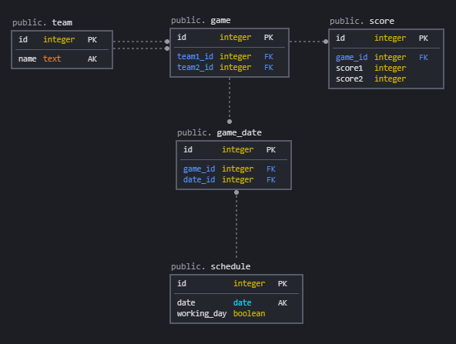

Рис. 3. Логічна модель(засобами SQLDMB)

**Нормалізація БД**

Схеми бази даних відповідають 1НФ, бо дані в схемі атомарні, тобто лише 1 елемент в кожній комірці.

Схеми бази даних відповідають 2НФ, бо всі неключові атрибути функціонально залежні від потенційного ключа в цілому.

Схеми бази даних 3НФ, бо відповідають 2НФ та відсутні транзитивні функціональні залежності неключових атрибутів від ключових.

**Опис структури БД**

|  |  |  |  |
| --- | --- | --- | --- |
| Сутність | Атрибути | | Тип |
| **team –** спортивна команда  Всі стовпці NOT NULL і UNIQUE. | **id** – serial key  **name** – назва команди | | int  text |
| **game –** гра між двома командами  Всі стовпці NOT NULL. | **id** – serial key  **team1_id** – id першої команди  **team2_id** – id другої команди | | int  int  int |
| **schedule –** розклад  Всі стовпці NOT NULL.  date – UNIQUE | **id** – serial key  **date** – дата  **working_day** – вказує чи обрана дата є робочим днем | | int  date  boolean |
| **game_date** – зв’язує game і schedule  Всі стовпці NOT NULL. | | **id** – serial key  **game_id** – id гри, яка відноситься до дати.  **date_id** – id дати, яка відноситься до гри. | int  int  int |
| **score –** рахунок гри.  Всі стовпці NOT NULL. | | **id** – serial key  **game_id** – id гри, до якої відноситься рахунок.  **score1** – рахунок першої команди  **score2 –** рахунок другої команди | int  int  int  int |

**Текст програми БД (pgAdmin 4)**

